**LISTA 3 EXERCÍCIOS –Sistemas Computacionais Entrega: 28/11/24 -Prof. Javier**

**Exercício 01**: Dada as tabelas verdade abaixo, pede-se:

1. Determine a expressão booleana simplificada utilizando mapas de Karnaugh e,
2. Apresente o circuito da expressão simplificada.

Tabela 1

|  |  |  |  |  |
| --- | --- | --- | --- | --- |
| **A** | **B** | **C** | **D** | **Y1** |
| 0 | 0 | 0 | 0 | 1 |
| 0 | 0 | 0 | 1 | 0 |
| 0 | 0 | 1 | 0 | 1 |
| 0 | 0 | 1 | 1 | 0 |
| 0 | 1 | 0 | 0 | 0 |
| 0 | 1 | 0 | 1 | 1 |
| 0 | 1 | 1 | 0 | 0 |
| 0 | 1 | 1 | 1 | 1 |

Tabela 2

|  |  |  |  |  |
| --- | --- | --- | --- | --- |
| **A** | **B** | **C** | **D** | **Y1** |
| 1 | 0 | 0 | 0 | 1 |
| 1 | 0 | 0 | 1 | 0 |
| 1 | 0 | 1 | 0 | 1 |
| 1 | 0 | 1 | 1 | 0 |
| 1 | 1 | 0 | 0 | 0 |
| 1 | 1 | 0 | 1 | 1 |
| 1 | 1 | 1 | 0 | 0 |
| 1 | 1 | 1 | 1 | 1 |

**Exercício 02**: Dada a função lógica

, pede-se:

1. Determine a tabela verdade e,
2. Apresente o respectivo mapa de Karnaugh.
3. Apresente o circuito da expressão simplificada.

**Exercício 3**:

Determine a soma gerada pelo somador paralelo de 3 bits visto na Figura e mostre os carries intermediários quando os números binários 110 e 101 são somados. Mostre na figura os valos de Cin, Cout (no caso a figura mostra 1, mas substitua pelo que calcula), ∑ em cada caso e finalmente a Soma = Ʃ4Ʃ3 Ʃ2 Ʃ1

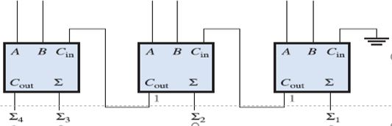

**Exercício 4.** Mostre a lógica de decodificação (circuito...expressão) para cada um dos seguintes códigos se uma saída ativa em nível ALTO for necessária:

**(A) 101010**

**(B) 111110**

**(C) 000101**

**Exercício 5.** Se as formas de onda de entrada são aplicadas na lógica de decodificação vista na Figura, determine a forma de onda de saída relacionando com as entradas.

